【学方法】让中年危机变成财务自由！再谈财务自由方案的现实应用！【20191205】

几周之前，老齐给了大家一套财务自由方案，我们简单来回忆一下，就是3个账户，

第一个账户，是你最低的年支出（月支出X12个月），放在货币基金里，每月就从里面支出钱。

第二个账户，是你最低的10年支出，（月支出X120 或者 年支出X10），这笔钱投我们的3331组合

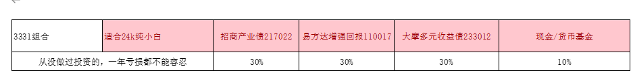

第三个账户，把剩余的钱，都放在一起，投资两个偏债基金，两个指数基金，一个股债均配的，我们叫做5个2组合，

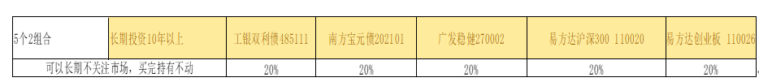

通常情况下，都是按顺序取出资金，先第一年把第一个账户取出来生活，然后第二年开始从第二个账户取钱，差不多够取16年的，从第17年开始，重新分配你第三个账户的资产，还是按照三个账户分配，如此滚动，就构筑了一个财务自由组合。我们大概测算了一下，如果不算通胀，差不多是你总资产的5%，就可以保证自由了，比如你有200万，就可以保证一个，年支出10万的永续现金流。如果考虑通胀，大概是4%，200万，可以保证要给年支出8万的永续现金流。今天我们再来谈谈这个方法的应用。

# 首先，倒推你的财务自由目标。

刚才说了，4%的永续现金流是有通胀保障的，稳妥的算法，那么你就可以算，比如2万元每月支出，就是我的理想生活了，那么一年24万，24万÷4%=600万，这就是你这个人一生的财务自由目标。所以接下来你的任务，就是算算自己，怎么能够赚到这600万。当然对于普通人来说，可能1万就挺幸福了，那么你这辈子赚够300万就足够了。这其实也就是北上广一套房子的首付钱，其实很多家庭都可以达到了。

# 其次，现在不需要现金流，可不可以用这个方式投资？

这也是大多数人的诉求，我现在有工资，有收入，我只想为未来的财务自由准备，但现在不需要现金流，该怎么办，其实办法很简单，你把三个账户倒过来装。先装账户三，然后装账户二，最后是账户一，通常来说账户三装到目标资产额的一半就完成目标了。举个栗子

我希望过月支出2万的日子，需要600万，但我现在只有100万，每月家庭结余差不多是1万左右，该怎么做？你把这100万都装到账户三里，分3次建仓5个2组合，然后每月的结余，继续买这个组合，有多少钱就买多少。啥时候你看到这个账户里有300万了，这个账户目标也就基本达成了。乍一看好像不可能完成的任务，一年才装12万，加上原来的100万，装满300需要20年时间，但是你别忘了原来你的钱也在增长，你的收入也在增长。年化10%的收益，基本上就是7年翻一倍，所以大概不到10年你就能把这个账户装满了。

然后再去装账户2，一年24万，还得再装240万进去，看起来又得奋斗20多年，但其实你账户3还在增长，依然是年化10%，7年翻一倍，别忘了这个账户里的基数是300万，所以你可能用不了5年，就把账户2给赚出来了。至于账户一，就太简单了。随便再干1年，就完成了，所以一个有100万，每月结余1万的家庭，要做出600万财务自由的方案，只需要15年的时间。别人都在40多岁感受财务危机，而你因为用了正确的方法，40多岁就可以享受财务自由了。

当然唯一的变数在于你，比如你生活奢侈了，月支出增加了，或者目标变了，甚至舍不得工作，那么再多干几年，也是很正常的现象。这里就忽略不计。

# 第三，有人说这个方案，不敢生病，不敢养孩子，不够给父母养老

这就有点矫情了，月支出1万的方案，你确实生病会捉襟见肘，甚至要动用本金，但是你可以把边际扩大，比如你月支出2万的方案，给全家买4份保险，百万医疗险，重疾险，定期寿险和意外险，这些东西加起来一年也就几千块钱。现金流完全能够覆盖的住，从此之后你就想怎么生病就怎么生病了。

至于养孩子，和父母养老，这也是归化问题，在置顶财务自由方案的时候，务必要留有余量，想到一些意外出现，老齐觉得，即便如此。对于绝大多数家庭来说，在不租房的情况下，一个月2万也足够了。也就是说600万过普通人的生活，已经可以很幸福了。

# 第四，这个组合会不会出现风险，也就是钱不够的情况。

其实老齐给的组合，全都是保守算法，拿账户3来说，16年后基本上是4倍收益，也就是说到时候你的300万，已经变成1200万。即便账户2你消耗的快一点，也问题不是很大。打着一倍的富裕呢。

# 第五，账户3收益最高，我都投账户3，不投账户2行不行。

如果你需要现金流回收，这么做是肯定不行的，我们说账户3是长期下来年化收益肯定高于账户2，但是你也要防着他就是不涨的情况（虽然最近10年，指数没涨，账户3回测依旧年化涨幅超过10%，但我们依旧要防范更糟糕的情况）。相比于固收，权益资产还是不太稳定。你要是太早把他去干净了，未来他就不能爆发了。

同样，只投债券不投货币也不行，债券资产要有一年的积累期，拿上一年，基本就不会再赔钱了，然后再赎回什么的，手续费也会比较便宜。

当然你也可以提前搭建好这样也给财务自由的组合，并不使用。比如我600万分成三个账户装好了，但是我还不想离职，也不需要那每月2万的现金流，那你就先放在里面就好。等你需要了再取。当然这样会丧失一定的效率，老齐还是希望大家，等真的需要了，再把组合做好，而不需要的时候，尽量先投账户3.

# 第六，交银定期支付基金，不是也每年都有6%的现金流吗？用交银定期支付岂不是更好？

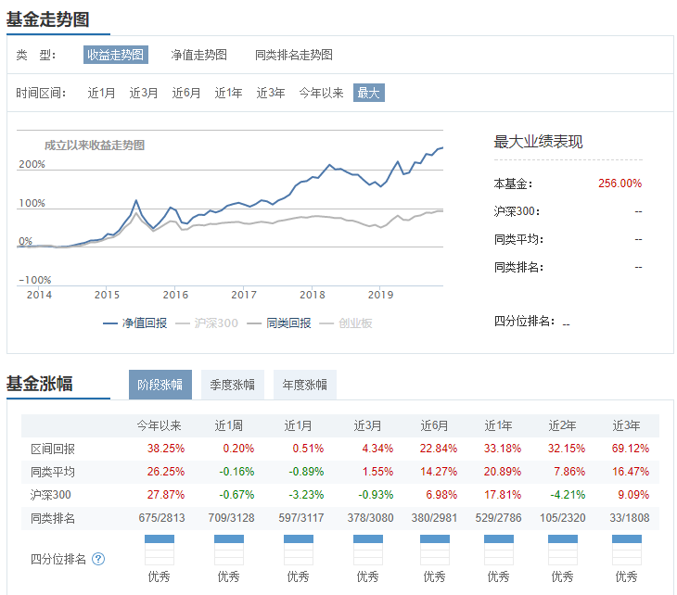

交银定期支付是每个月取出资产的0.5%，还是会遇到那个问题，万一行情先跌好几年，然后再涨，那样你的总资产连跌，再取，会迅速减少。比如你里面有600万，每月可以取3万出来，但是市场来一波下跌，跌去了20%，里面就剩下480万了，这样你每月得到的现金流就剩下2万4了，那万一跌一半下来呢？在底部徘徊很长时间呢？这样你的资产会越来越少。权益资产不像债券，债券是有票息的，即便是债券熊市，他拿一天就有一天你的利息，所以按照我们讲的分三个账户，要比交银定期支付稳定的多。即便行情先下跌再涨，也对你美神恶魔损失。